Zwem- en sportvereniging
voor visueel gehandicapten

Jaarverslag 2017

INHOUD

Van het bestuur

Andere belangrijke zaken

Bestuur, samenstelling

Activiteit tandem rijden
Verslag van enkele tochten.
Fietstocht 2 april 2017
Verslag fietstocht Waterland zondag 7 mei 2017
Tocht van juli
Overzicht van de tochten:
Activiteit zwemmen.
Activiteit wandelen

Van het bestuur

Beste lezer,

Geen enkel jaar is hetzelfde.
2017 Had veel nieuwe dingen voor onze club en met name de zwem afdeling in petto.
Hans en Anja Jagtenberg gaven in juli aan dat zij naar Drenthe wilden gaan verhuizen en dat betekende voor de zwemtak dat zij na zo’n 43 jaar vrijwilligerswerk in september afscheid gingen nemen.

In de zomer is er met vereende krachten een zoekactie begonnen en gelukkig zijn er in oktober drie enthousiaste en behulpzame dames aan de waterkant verschenen.

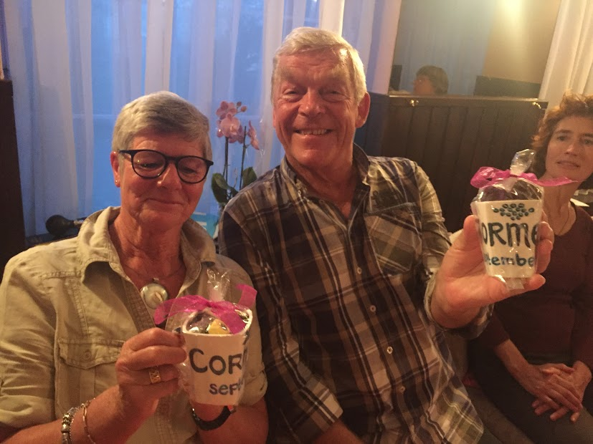
Anja en Hans,
om nooit te vergeten!

Andere belangrijke zaken

- De nieuwe Cormeta folder is verschenen met leuke kleurenfoto’s. De folder is dankzij Passend lezen zelfs in braille gedrukt.

- Het bestuur heeft een standpunt ingenomen ten aanzien van de noodzaak van de Verklaring omtrent Goed Gedrag voor de vrijwilligers en dit is aan alle vrijwilligers bekendgemaakt. Deze gaat niet gevraagd worden aan de vrijwilligers, omdat we er vanuit gaan dat er altijd een ouder bij de jongeren onder de 18 jaar aanwezig is.

- Het aanmeldformulier voor nieuwe cormeta leden is aangepast. Nieuwe leden verklaren door ondertekening dat hun conditie en gezondheid hun in staat stelt om mee te doen aan de activiteiten.

- De fietsenschuur voor de tandemfietsen is opgeknapt. De zonen van Ditty Peeters hebben hier zorg voor gedragen.

- In samenspraak met het bestuur zijn de regels voor het gebruik van de tandems verduidelijkt.

- Er is gewerkt aan de actualisatie van de lijst van alle vrijwilligers en de registratie van de vrijwilligers bij Bureau Gehandicaptensport Nederland.

- Carolien Bekedam van Eck heeft haar lidmaatschap en donateurschap opgezegd in verband met verhuizing. Ook Elise van Ginkel is in een ander deel van het land gaan wonen en heeft daarom haar lidmaatschap beëindigd.

- Toch is het ledenaantal van Cormeta gegroeid, omdat er vier nieuwe leden voor het wandelen: Ton Engel, Armand Gallon, Henriette Sandvoort en Hilda Timmermans-Klamer. Er was ook nog één nieuw lid voor het zwemmen, Tsukasa Kojima.

- Het jaarverslag van 2016 is vanwege de vertraging met excuusbrief aan onze donateurs verzonden.

- Het 45-jarig bestaan van Cormeta komt in zicht, november 2018, en het bestuur denkt na over plannen om dit te vieren. Er is geld uit de clubkas gereserveerd voor een activiteit voor de leden en de vrijwilligers.

Bestuur, samenstelling

In januari is Edith Blok als voorzitter van de vereniging gestart en in april heeft de algemene ledenvergadering haar officieel benoemd. De rest van het bestuur is onveranderd gebleven.
Mirjam van Wijk als secretaris, Pascal de Jongh als penningmeester en Frank Wolkers en Jean Poppes als algemene bestuursleden.

In dit jaarverslag vindt u hierna per tak van sport een uitgebreider verslag geschreven door de coördinatoren. Wij wensen u veel leesplezier en een sportief jaar toe!

Met vriendelijke groet,
Edith Blok, voorzitter en
Mirjam van Wijk, secretaris

Activiteit tandem rijden
door Gerda Schuddeboom en Netty Gelijsteen

Alle fietstochten zijn door gegaan. De meeste routes zijn door Leo en Ron gemaakt. Marij heeft een keer een route voor haar rekening genomen en Gerda heeft een oude route van Jan laten fietsen in oktober. Gemiddeld zijn de routes 40 tot 55 km lang. Met z’n tweeën fiets je immers sneller.
Er zijn nieuwe voorrijders bijgekomen zoals Wim, Guido, Arjen, Marijke, Filip,
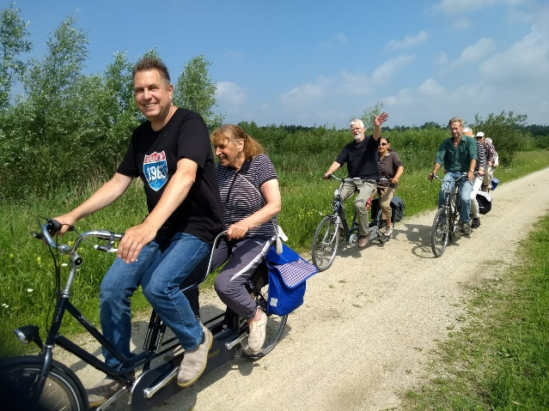
Niet altijd
zulk mooi weer…

Johan en Marjolein waar we heel erg blij mee zijn. Helaas hebben we afscheid moeten nemen van Anko, Carla, Coos en Kootje. Connie kon door het breken van haar been niet meer mee.
De nieuwe fietsers worden in gefietst door Gerda en bleken allemaal bereidt om zich direct voor een aantal keren op te geven.
De organisatie van de acht keer per jaar gaat, op een fietser na, per mail. Gemiddeld fietsen de voorrijders twee tot drie keer per seizoen mee. Gelukkig hebben we een paar fanatieke fietsers die veel vaker bereid zijn om mee te gaan, zoals zeven keer Hein en zes keer Marij en Guido. En er zijn altijd fietsers die ik op het laatste nippertje kan vragen zoals Filip en Peter.
Elke eerste zondag van de maand krijgen de betreffende fietsers instructies wie met wie fietst en waar ze achterrijder en tandem kunnen vinden. De tandems staan nog steeds in de schuur op de Faunhoferstraat. Om 10.00 verzamelen we bij het Amstelstation, waar koffiegedronken en de toilet bezocht kan worden. De stoet vertrekt om 10.20. Tussen de middag wordt er gelucht op een locatie die door de routeplanner is gereserveerd. Meestal doen we ’s middags nog een stop voor een ijsje als dat mogelijk is en zijn de tandems om 16.30 weer terug op het vertrekpunt.

Gerda en Netty overleggen over de samenstelling van de koppels en het eventueel afzeggen van de tocht door de weersomstandigheden. Netty doet de communicatie via de mail en Ron en Leo zorgen voor routes en het onderhoudt van de tandems. Dit alles in samenwerking met de vrijwilligers die er elke zondag dat ze fietsen voor zorgen dat de tochten prettig en voorspoedig verlopen. Dank voor jullie sportieve inzet, gezelligheid en vanzelfsprekende hulp bij de pauzes.

Met vriendelijke groet,
Gerda en Netty

Verslag van enkele tochten.

Fietstocht 2 april 2017
door Ron.

De eerste fietstocht dit jaar bracht ons met 7 tandems naar de bekende rustplaats Bos en Hei nabij Oud Valkenveen.
Met wat nieuwe voorrijders erbij verliep de start iets stroever dan normaal. Vertrek vanaf het Amstel Station omstreeks 10.15 uur en met een lekker windje in de rug richting het Amsterdam Rijnkanaal. Na een wisseling van voorrijder bij de Kruislaan met z’n allen weer verder. Vervolgens over de spoorbrug richting Weesp en hierna via Naarden Vesting naar Oud Valkenveen.
Bij Bos en Hei in het zonnetje buiten op het terras van de lunch genoten.
Na anderhalf uur weer vertrokken via Muiderberg naar Muiden.
Helaas was de ijsboer nog niet open, wat voor enkele een grote teleurstelling was. Direct over de sluizen weer richting Amsterdam via de dijk. Met een korte stop zodat iedereen weer bij elkaar was. De laatste kilometers naar Amsterdam tegen een ondertussen stevig briesje in rustig afgelegd waarna iedereen de dag op zijn manier kon afsluiten.
Half bewolkte dag met veelal zonneschijn en een graadje of 10. Wel een stevige wind maar verder geen materiaalpech. Met een geplande route van circa 57 kilometer waar niets vanaf gesnoept kon worden was het toch weer een geslaagde tocht. Diverse stops gemaakt om samen verder te rijden.
De nieuwe voorrijders, Arjan en Marijke, gaan nog even oefenen met de tandem van
Jean Poppes, zodat zij wat meer gevoel bij het tandem rijden krijgen.

Verslag fietstocht Waterland zondag 7 mei 2017

De dag startte droog, bewolkt, en met een matige noordwesten wind. De tocht ging dit keer vanaf het Amstelstation via de Schellingwouderbruggen vlak langs Ransdorp en Zuiderwoude naar het schilderachtige Broek in Waterland. Vervolgens via Oterleek naar de lunchstop bij “het wapen van Ilpendam”, een prima lunchplek met voor elk wat wils tegen schappelijke prijzen en met goede service (inclusief prima de luxe fietspomp).

Na de lunch was de zon er bij gekomen en werd het bijzonder aangenaam fietsweer. We gingen we met de pont over het Noord Hollands kanaal. We mochten gratis over! Daarna een stukje langs het kanaal omhoog, en dan via Purmerland. In Purmerland gingen we een fietspad in waarvan de toegang verborgen ligt tussen twee huizen, richting het Twiske. Via het Twiske en een slimme route door Amsterdam Noord. De zonneschijn deed ons stoppen voor een ijsje; daarna met het Oostveer vanaf het W.H. Vliegenbos naar Oost en het Amstelstation.

Op de route waren weinig auto's en er waren veel rustige fietspaden door de mooie natuur. Het was voor iedereen een fijne en mooie tocht. De lengte van de route was, gemeten van en tot het Amstelstation, ongeveer 52 km. Al met al een super heerlijke tocht. Een van mijn favorieten!

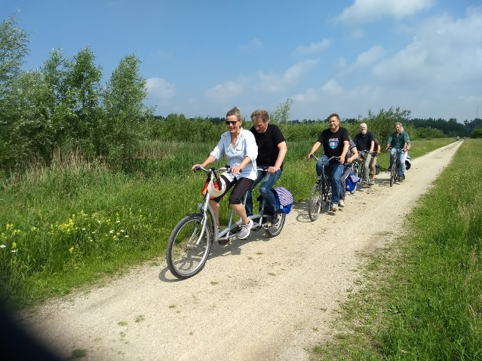
Hoe ver nog,
zijn we er bijna?

De start verliep helaas wat anders dan de bedoeling was. Iedereen was keurig op tijd. Alleen kwamen op het Amstelstation noch Willemien noch Ans opdagen. Gerda had het nummer van Ans, en ik bij toeval dat van Willemien. Beiden namen echter niet op. We hebben gewacht tot ongeveer kwart voor elf, en zijn uiteindelijk met twee tandems minder vertrokken. Eugene heeft voor zijn plezier de helft van de tocht meegefietst op zijn eigen fiets. Margreet zat eigenlijk op hete kolen omdat haar vader misschien opgenomen moest worden in het ziekenhuis; zij kon dus bij haar vader zijn (waarmee het uiteindelijk toch goed kwam).

Het is dus verstandig om altijd een lijstje mee te nemen met de telefoonnummers van iedereen die meedoet. De vraag is of ook iedereen kort van tevoren er aan herinnerd moet worden dat er gefietst gaat worden. Tenslotte zijn er een of twee voorrijders zonder e-mail. Ik had de route dit keer niet geprint maar gemaild, zodat iedereen die zelf kon printen.

Tocht van juli

De route gaat vanaf het Amstelstation via Ouderkerk en de Ronde Hoep naar Abcoude. Vervolgens via of Baambrugge of het A'dam-Rijnkanaal naar Loenersloot, om daar over de brug het kanaal over te steken naar Vreeland. We lunchen bij pannenkoekenrestaurant "Noord-Brabant", alwaar ze ook andere, meer frisse, lunchgerechten serveren.
We vervolgen de tocht naar Nigtevecht (met een mini-pontje over de Vecht) en koersen daarna richting Weesp. Misschien een ijsje in Weesp, en daarna terug naar het Amstelstation.

Het was er geweldig weer maar ook harde wind tegen op de terugweg. Met drie tandems zaten we in de kopgroep en waren wij de weg kwijt. We besloten gelukkig met z'n drieën terug te gaan maar het was afzien en dan denk ik dat ik toch wel wat gewend was.
Ik lees nu dat je hebt voorgesteld over telefonisch contact. Dat lijkt me goed maar ook eigenlijk vooraf bespreken als Ron de route heeft uitgestippeld dat hij dan ook voorop fiets en eventueel altijd dezelfde persoon achteraan.

Tot zover mijn bevinden van mijn eerste tour. Op naar de tweede.

Overzicht van de tochten:

April 6 tandems Valkenveen
Mei 8 tandems Waterland
Juni 8 tandems Ronde Hoep
Juli 9 tandems Weesp-Nigtervecht
Augustus 7 tandems Waterland- Broek
September 7 tandems Waterland
Oktober 6 tandems naardermeer
November 7 tandems De Hoeff

Activiteit zwemmen.
door Marianne Polderman.

2017 Had voor de zwemgroep van Cormeta weer een jaar kunnen worden als voorgaande jaren. Al kon dan op 7 januari het zwemmen niet doorgaan vanwege de gladheid, maar dat kan gebeuren in de winter. De andere zaterdagochtenden lagen ze weer als gebruikelijk om acht uur in het zwembad om zwemles te krijgen, of gewoon om hun baantjes te zwemmen, het twintigtal enthousiaste zwemmers, gecoacht door drie even enthousiaste instructeurs: Ronald Schreurs en Hans en Anja Jagtenberg. Hans begon al in 1974 als vrijwilliger/instructeur bij Cormeta, Anja een paar jaar later en Ronald in februari 2010, een degelijk vast team dus, dat – afgezien van vakanties – eigenlijk nooit verstek laat gaan.

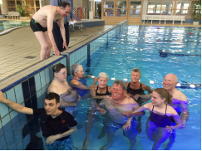
Allemaal in
dezelfde baan? Neet toch!

Maar op 15 juli deed Hans onverwacht een mededeling die het zwembad, of in ieder geval de Cormeta-zwemmers op hun grondvesten deed trillen. Hij vertelde dat Anja en hij Cormeta zouden gaan verlaten, omdat zij een huis hadden gekocht in Drenthe. Hoe zou de Cormeta zwemactiviteit door kunnen gaan zonder hun medewerking? Ronald Schreurs is van heel goede wil, maar hij zou niet in z’n eentje zweminstructie kunnen geven en toezicht houden. Dus begonnen het bestuur, de zwemcoördinator en vele anderen een intensieve zoektocht naar vervangers voor Hans en Anja. Er werd een oproep gedaan via Radio Noord-Holland, er werden zwemverenigingen en zweminstructeurs benaderd, er werden oproepen geplaatst in diverse bladen, er werd contact gezocht met enkele sportopleidingen en met de gemeente Amstelveen en Amsterdam en in september kwam AT5 opnames maken in het zwembad voor een televisiefilmpje dat een paar keer werd uitgezonden, maar toen Hans en Anja op 30 september voor de laatste keer als vrijwilligers in zwembad De Meerkamp aanwezig waren, waren er nog geen opvolgers voor hen gevonden.

Een week eerder, op zaterdag 23 september, hadden de zwemmers feestelijk afscheid genomen van het echtpaar Jagtenberg, tijdens een etentje in een Italiaans restaurant in Amsterdam. Alle aanwezigen hielden een kort toespraakje, er waren twee gedichten, er werd een lied gezongen, de twee jongste zwemmers verzorgden een muzikaal optreden en natuurlijk waren er cadeaus, want wat zouden Hans en Anja met hun grote enthousiasme en inzet gemist worden.

Het grote wonder geschiedde enkele dagen nadat Hans en Anja de club hadden verlaten: een artikeltje in een Amstelveense krant zorgde voor drie enthousiaste vrijwilligers: Esther Vogels, Daniella Heijnen en Ingrid Morauw, een week later gevolgd door een vierde, Audrey Thoole. De toekomst van het Cormeta-zwemmen was voorlopig veilig gesteld.

Allemaal in ’t nieuw!

Eén van hen ging aan de slag met Annefleur Schellekens om haar crawlslag te verbeteren, één ging lesgeven aan Peter van Marle en aan Abdel Ait Naseur, die al in het diepe bad zwemt, maar die nog wat angstig is voor onder water zwemmen en één ging aan de slag met het jongste Cormeta-zwemmertje, het 6-jarige, blinde Japanse jongetje Tsukasa Kazumi. Eind december kwam daar nog een 6-jarig slechtziend meisje bij, Lina el Bazi, voor wie de ouders nog geen plek bij een andere zwemvereniging hadden kunnen vinden. En dan moet er natuurlijk ook nog iemand zijn die ervoor zorgt dat alles in het zwembad (letterlijk en figuurlijk) in goede banen wordt geleid, een taak die meestal door Ronald Schreurs op zich wordt genomen.

Dankzij een spontane sponsoractie van het bedrijf Van Lanschot/Kempen werden alle zwemmers in november voorzien van nieuwe zwemkleding en een badlaken.

Enkele zwemmers kwamen wekelijks naar zwembad De Meerkamp met het openbaar vervoer, anderen kwamen met het aanvullend openbaar vervoer, wat betekende dat ze soms al om kwart over zeven voor de deur van het zwembad stonden te wachten, weer anderen verkeerden in de luxe situatie dat ze met de auto werden gebracht. Als hun chauffeurs traden op: Edith Blok, Niek mulder, Mohamed Ait Naseur, Pascal de Jongh, Peter Schellekens, Hans Jagtenberg, Ronald Schreurs en Judith Seebus. Helaas viel Judith eind 2017 na ruim twaalf jaar trouwe inzet af als vrijwilliger door haar verhuizing naar Utrecht. Ze heeft in die jaren niet alleen zwemmers van hun huis naar het zwembad gebracht en weer terug, ze verleende ook de nodige hand- en spandiensten.
Anjo Piet was weer het hele jaar beschikbaar als zwemmaatje van Mirjam van Wijk; ze hebben samen weer vele kilometers in het water afgelegd en informatie uitgewisseld.

Activiteit wandelen
door Gerda Schuddeboom.

Ook in dit jaar maakten we, op de laatste zondag van elke maand, weer mooie, stevige, maar altijd oergezellige wandelingen waarvoor steeds weer veel belangstelling bestond.

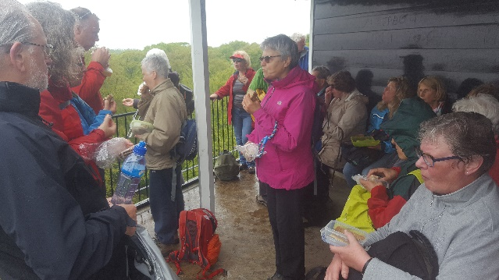
Even rusten, maar niet te lang hoor!

Aan het begin van elk jaar maak ik, samen met wat begeleiders, een soort jaarplanning voor de bestemmingen die we dan aan alle deelnemers sturen. Zo kan iedereen vooraf al een beetje bepalen aan welke wandelingen hij/zij wel of niet zo graag wil meedoen. Helaas moesten we ook dit jaar nog wel eens afwijken van die planning, omdat er b.v. ns-werkzaamheden waren op de wandelzondag of, zoals bij de wandeling rond Gaasperplas, er ineens her en der dranghekken geplaatst waren i.v.m. een op handen zijnd festival. Tja, dat kost dan enig improvisatietalent van mijn kant en souplesse van de begeleiders, omdat er dan ineens wat wandelingen van plaats en datum moeten verwisselen en ook alle deelnemers natuurlijk van deze wijziging op de hoogte gebracht moeten worden maar het kwam gelukkig altijd weer goed.

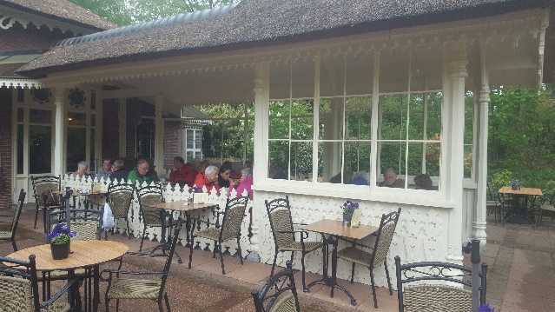
Zo, ze zijn weer fris op weg!

Ook hadden we dit jaar een volstrekt nieuwe deelnemer, te weten Sam, de eerste geleidehond van deelnemer Nathan. Dit vereist wat extra denkwerk, omdat er
vooraf bekeken moet worden of de route wel door de hond kan worden gelopen (denk aan wildroosters of gebieden met loslopende wilde paarden of koeien). Gelukkig konden ze op de meeste wandelingen toch mee.
Rest mij nog een welgemeend dankwoord te uiten aan al onze vrijwilligers, zonder wie we nooit zo ontspannen zouden kunnen wandelen.

